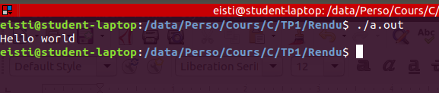
1/ En executant le programme Il nous dis bonjour

2/ Les sequences d’echappement sert a “echapper” certain caractheres speciaux comme \n pour sauter une ligne.

